苏州大学实验报告
院、系 | 计算机学院 |  | 年级专业 |  | 14物联 |  | 姓名 | 张南华 | 学号 | 1427407028
课程名称 |  | 嵌入式应用技术 |  |  |  |  |  |  | 成绩
指导教师 |  | 网易坏 |  | 同组实验者 |  | 左辰豪、金高铭、刘强 |  | 实验日期 | 2017/4/10

实 验 名 称 | 实验一

一．实验目的
1.初步认识MQX操作系统的框架
2.初步使用MQX操作系统，学会添加任务，事件等操作
3.掌握KW01的通信协议，利用地址进行多节点通信

二．实验内容
1．验证性实验
KW01-Zigbee在MQX-Lite下的第二个样例工程是由PC节点和Target-B节点共同完成，实现功能如下
（1）指示灯的闪烁(样例一已经完成)；
（2）PC机寻找PC节点，看看它在哪个USB串口上（样例一已经完成）；
（3）检测PC节点和Target节点的无线通信状态。

按照SD-PC-PCNode协议，PCNode通过串口接收PC机发送的数据帧，通过RF转发至TargetNode，TargetNode解析数据帧，并通过RF回送接收到的数据帧至PCNode，PCNode接收到回送的数据帧，通过串口发送至PC机并显示。在此过程中，PCNode仅对数据帧进行透传，不做其它处理。
PC机RF 收发测试与TargetNode的回送

。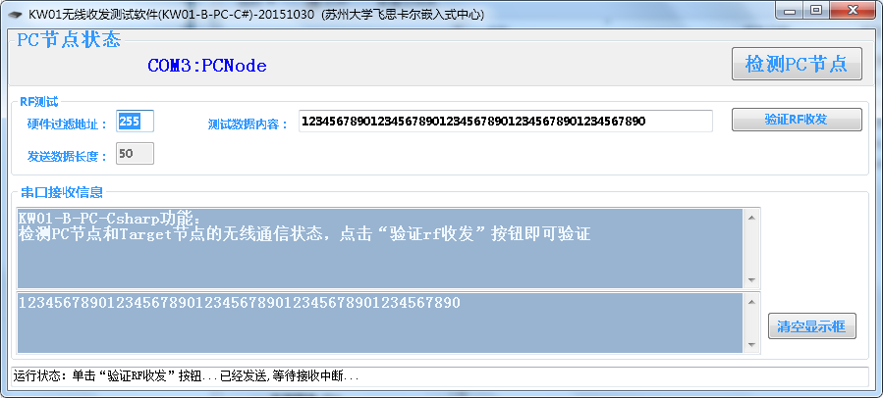
2．设计性实验
复制样例程序，利用该程序框架实现：一个PCnode与多个targetNode通信，每个target都有自己的编号地址。由PC向PCnode发送一帧并指定地址，PCnode根据地址发送给指定targetnode，targetnode收到后返回相同的数据，PCnode收到后发给PC，在C#显示，并注明地址。
3．进阶实验★
复制样例程序，利用该程序框架实现：在targetnode的一个ADC引脚接上5v电压并串联一个光敏电阻，实时监测该引脚的ad输入值并发送给PCNode。用手遮住某一节点的电阻时，PC能够及时显示该状况。

三．实验步骤和结果
1．验证性实验
2．设计性实验
在targetnode程序中添加指令操作0x00表示读取节点的地址信息，0x01表示写入地址信息。在PCnode中添加一个全局变量next_id，当PC发出指令时，PCnode将帧转发给target，指令为读或者写地址信息。若target地址修改成功，则返回一帧，内容为“IAMXX”。PC收到后显示在C#中。

target默认地址为0xFF，点击添加节点则将该节点的地址写为0x01，并且收到返回消息
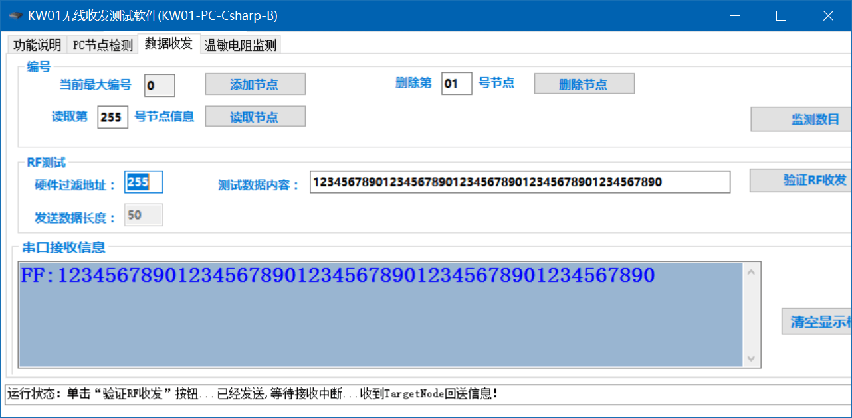
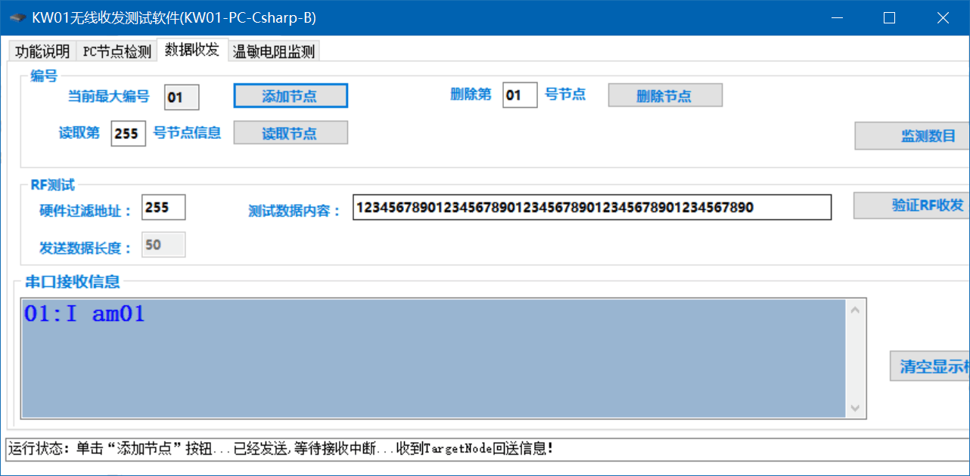

点击读取节点，返回该节点的地址信息
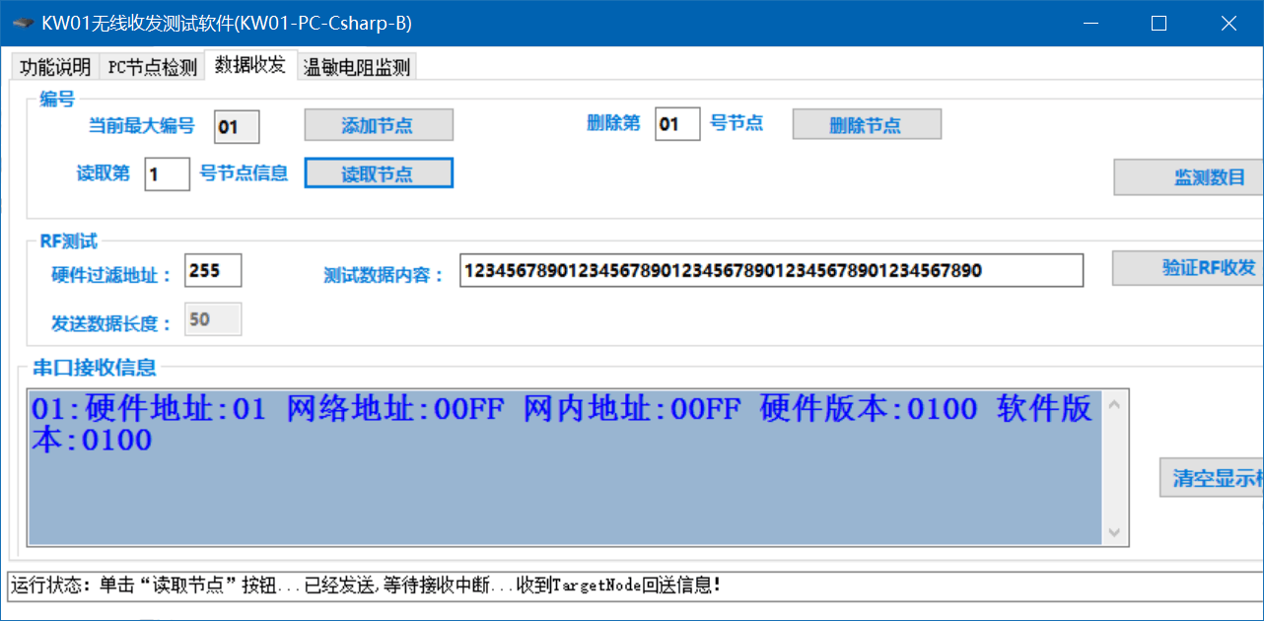

点击检测数目，返回最大编号
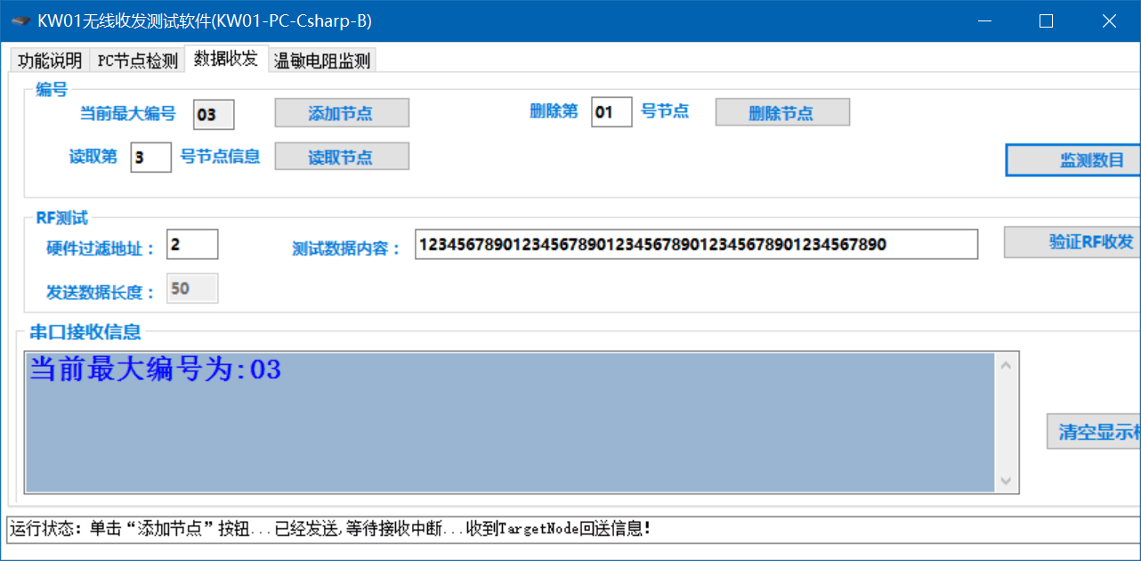

1.通信协议
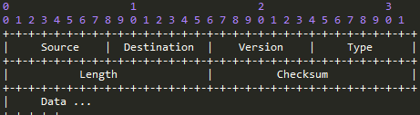
设计了新的协议帧：
Source：帧来源，Destination ：帧发送的目的，Version ：版本号，Type：帧类型，
Length：帧长度，Checksum ：校验和，Data：数据。

Protocol_h：
#ifndef Protocol_h
#define Protocol_h

#include "common.h" //閸栧懎鎯堥崗顒鍙＄憰浣虹婢跺瓨鏋冩禒锟
#include <stdio.h>
#define NZP_HEADER_LENGTH 8

typedef struct NZP_HEADER {
char source;
char destination;
char version;
char type;
unsigned short length;
unsigned short checksum;
} NZP_HEADER;

typedef enum NZP_TYPE {
NZP_DATA = 1,
NZP_REGISTER = 2,
NZP_REGISTER_Success = 3,
NZP_TEMPERATURE = 4,
NZP_TOUCH = 5
}NZP_TYPE;

//=====================================================================
//函数名称：NZP_v1_data
//函数返回：char* 生成的字符串地址
//参数说明： data: 需要加入到 NZP 协议的数据的字符串首地址
// length: data 字符串的长度
// destination: 目标地址
// type: 协议种类
//功能概要：将数据变成 NZP 协议的
//=====================================================================
char * NZP_v1_data(uint8_t *data, uint16_t length, uint8_t destination, NZP_TYPE type);

//=====================================================================
//函数名称：data_length_of_NZP
//函数返回：int 返回数据长度
//参数说明：message: NZP 协议的字符串指针
//功能概要：通过传入的 message，返回 NZP 协议下数据的长度
//=====================================================================
int data_length_of_NZP(char *message);

//=====================================================================
//函数名称：length_of_NZP
//函数返回：int 返回 NZP 协议报文长度
//参数说明：message: NZP 协议的字符串指针
//功能概要：通过传入的 message，返回 NZP 协议报文的长度
//=====================================================================
int length_of_NZP(char *message);

//=====================================================================
//函数名称：parse_NZP
//函数返回：int 0：失败 1：成功
//参数说明：message: NZP 协议的字符串指针
// length: 整个协议的长度
// data: 将要返回的结果的字符串地址
//功能概要：将 NZP 协议的字符解析成数据，
//=====================================================================
int parse_NZP(char *message, int length, char* data);

//=====================================================================
//函数名称：type_of_NZP
//函数返回：NZP_TYPE 返回 NZP 协议报文类型
//参数说明：message: NZP 协议的字符串指针
//功能概要：通过传入的 message，返回 NZP 协议报文的类型
//=====================================================================
NZP_TYPE type_of_NZP(char *message);

//=====================================================================
//函数名称：addr_of_NZP
//函数返回：uint_8 返回 NZP 协议的发送源节点地址
//参数说明：message: NZP 协议的字符串指针
//功能概要：通过传入的 message，返回 NZP 协议发送源节点地址
//=====================================================================
uint_8 addr_of_NZP(char *message);

#endif /* Protocol_h */

2.PCnode的串口接收任务
//===========================================================================
//文件名称：task_uart0_re.c
//功能概要：放置Uart0接收数据帧的解帧任务
//版权所有：苏州大学飞思卡尔嵌入式中心(sumcu.suda.edu.cn)
//版本更新：根据需要更新
//===========================================================================
#include "01_app_include.h" //应用任务公共头文件

extern uint_8 HW_ADR;
//===========================================================================
//任务名称：task_uart0_re
//功能概要：判断串行接收事件位Event_Uart0_Re，解析串行接收数据帧，根据数据帧内容决定：1会送握手信号，
// 2直接串口会送接收信息，3设置RF发送轻量级事件位Event_RF_Send，启动RF发送任务task_rf_send()。
//参数说明：未使用
//===========================================================================
void task_uart0_re(uint32_t initial)
{
//1. 声明任务使用的变量
uint_16 i;
uint_16 offset;
uint_16 count;
uint_16 ret; //操作返回值
//2. 给有关变量赋初值

//3. 进入任务循环体
while(TRUE)
{
//以下加入用户程序--------------------------------------------------------
//1）无限等待“串口0接收完整数据帧事件位”
_lwevent_wait_for(&lwevent_group, EVENT_UART0_RE, FALSE, NULL);

DISABLE_INTERRUPTS;

uint_8 len = g_uart_recvBuf[1];
char data[4];
memcpy(data, g_uart_recvBuf+2, len);
_lwmsgq_send((pointer)pccommand_queue,data,LWMSGQ_SEND_BLOCK_ON_FULL); //放入注册消息队列中

ENABLE_INTERRUPTS;

//3）Uart0接收事件位清零
_lwevent_clear(&lwevent_group, EVENT_UART0_RE);
}//任务循环体end_while
}

3.节点注册
1.准备工作：pcNode接电源，接uart，启动c#程序。
2.注册流程：
1）从机节点广播发送注册请求。请求包含经过恺撒加密的秘钥。
2）pcNode接收广播来的注册请求，随机生成分配地址并与接收到的秘钥一起通过该秘钥加密，将得到的内容广播发送。
3）注册节点接收广播，用自己的秘钥解密，如果解密得到的秘钥和自己的相同，则发送注册成功消息给pcNode。
4）pcNode接收消息，完成注册
注册流程图：
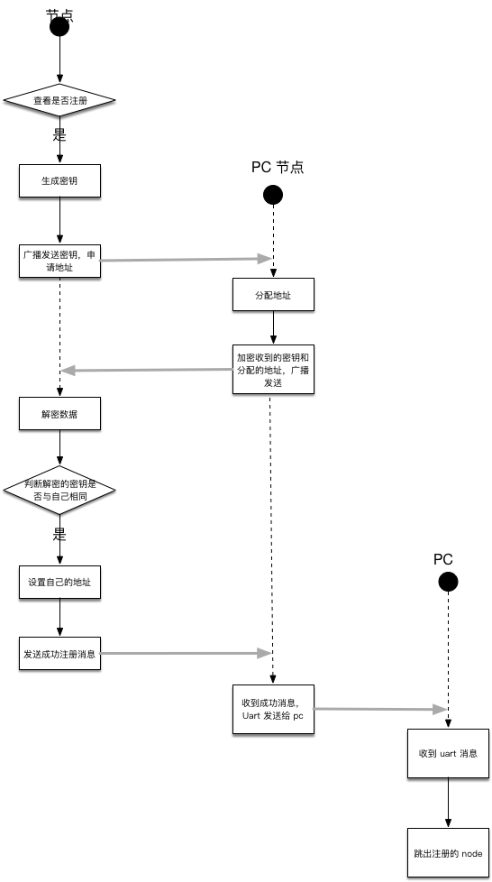

4.信息加密
1)、恺撒加密：
恺撒密码的加密、解密方法还能够通过同余的数学方法进行计算。首先将字母用数字代替，A=0，B=1，...，Z=25。此时偏移量为n的加密方法即为：
E_{{n}}(x)=(x+n)\mod 26
解密就是：
D_{{n}}(x)=(x-n)\mod 26
2）、利用随机数生成秘钥：
uint_8 seed = adc_read(26);
key[0]=(rand() % 100+1);
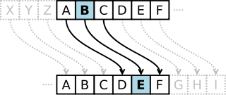

5.协议传输
//=====================================================================
//函数名称：WPSendData
//函数返回：无返回值
//参数说明： data: 将要发送数据的字符串指针
// length: 发送的数据长度
// NZP_TYPE: 发送 NZP 协议的种类
// destination: 发送的目的地
// needEncrypted: 是否需要发送目的地
//功能概要：通过传入的 message，返回 NZP 协议报文的类型
//=====================================================================

void WPSendData(char *data, char length, enum NZP_TYPE type, char destination, char needEncrypted) {
if (needEncrypted)
data = encrypted(data); //to do: encrypted
char *p_data = NZP_v1_data(data, length, destination, type);

rf_sentDataLength = length_of_NZP(p_data);

RF_Init(255); //RF模块初始化
_lwevent_set(&lwevent_group,EVENT_RF_SEND);
}

3．进阶实验★

1.测量光照强度

为targetnode添加一个adc任务，每隔一秒采集一次ad值。ad值测得是分压电阻的阻值。实际操作时由于光敏电阻过大，分压电阻过小导致ad值偏小。同时添加指令0x03用于发送采集到的ad值。ad引脚选取PTB01，将光敏电阻与1k电阻串联到5v上再接到ad引脚。若返回的值小于0x09则表明光线过暗，在C#显示。

点击开始监测按钮，则启动三个timer，每隔一段时间发送消息告知target。target返回自己的地址及ad值，并在文本框中显示。
C# UI界面：
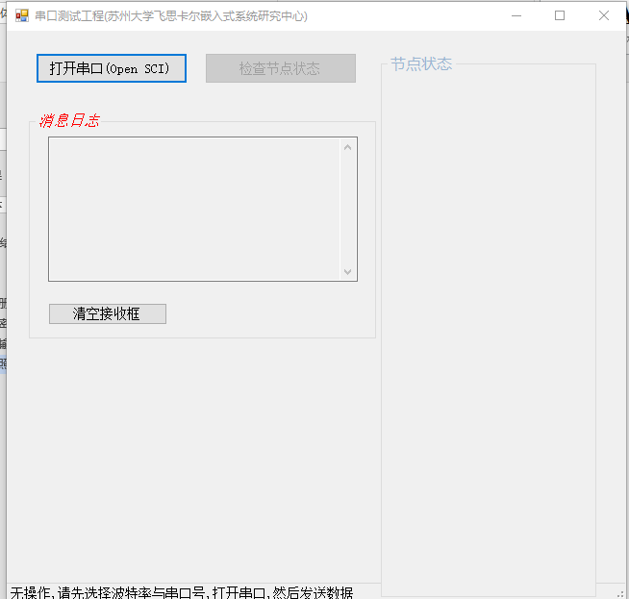

打开串口，检查节点状态，两个节点：

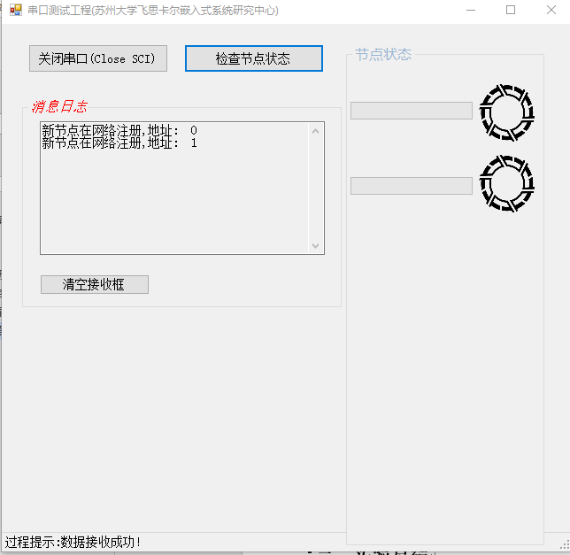

单击右侧log询问一次节点亮度；双击log，持续显示亮度：
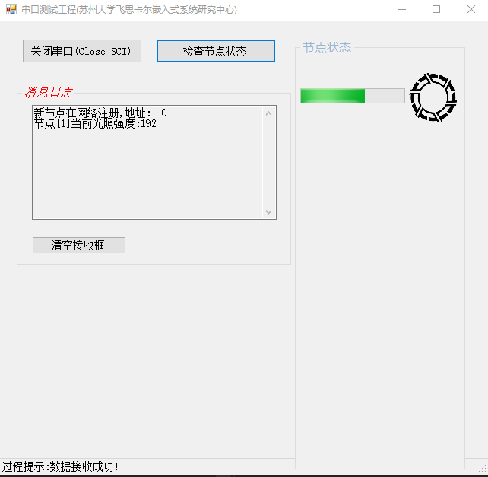
单击log流程图：
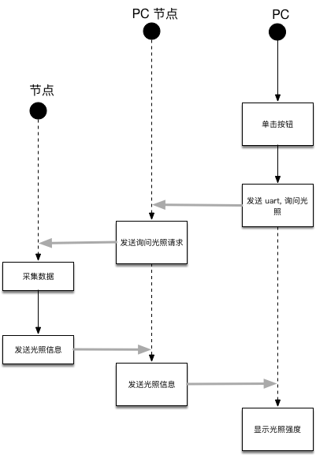
双击log流程图：
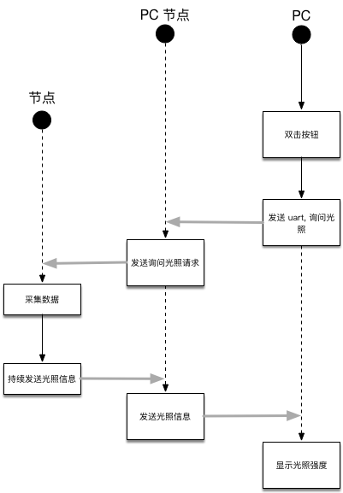

四．实验总结
1.思考题
1.举例说明在什么情况下使用事件。
事件可以传递一位二进制信息，主要用于任务间的同步。在实际编程中，事件用来通知其他任务某个操作已经完成，从而实现多个任务之间或者任务与ISR之间的同步。例如，在串行中断服务例程中，将接收到数据放入接收缓冲区，当缓冲区数据是一个完整的数据帧时，可以用一个事件来通知其他任务对接收到的数据帧进行解析。

2.举例说明在什么情况下使用消息队列。
消息是指是指同时能够任务之间的同步和大量数据交换的一种消息队列机制。相比使用事件时传递的少量数据，消息可以在任务间传递更多更复杂的数据。同时使用消息队列可以解决消息堆积的问题。例如在串口中断中，将收到的消息放入一个轻量级消息队列中，在串口接受任务中无线等待该消息队列。若消息队列中有消息，则表明有串口数据收到，将其取出做一定处理。

3.如何处理消息中字与字节的转换？
if(CreateFrame(c,g_uart_recvBuf)!=0) //组帧成功
{
for(cc=0;cc<72;cc++)
{
g_uart_recvBuf_32[cc]=g_uart_recvBuf[cc];
}
//发送g_uart_recvBuf_32至消息队列uart_rev_queue
_lwmsgq_send((pointer)uart_rev_queue, g_uart_recvBuf_32, 0);
}
例如在串口中断函数中，g_uart_recvBuf_32为32位数组用于放入消息队列，而g_uart_recvBuf是8位数组，采用直接赋值的方法进行转移。

for(cc=0;cc<g_uart_recvBuf_32[1]+3;cc++)
{
g_uart_recvBuf_2[cc] = g_uart_recvBuf_32[cc];
}

在串口接受任务中也采用该方式。
2.总结
经过本次实验，我初步任务了MQX操作系统的框架，对该系统的任务，实践，消息等概念都有了初步的认识。同时，在这次实验中，通过几个节点的通信，加以协议封装，自己制定规则，学习到了很多。

